

移动开发基础
目录
第1章 移动开发基础介绍 1
1.1 混合开发介绍 1
1.1.1 介绍今天主要内容学习内容 1
1.1.2 App开发方式介绍 1
1.1.3 App三种开发方式对比 1
1.1.4 App三种开发方式原理介绍 1
1.1.5 混合APP开发行情 1
1.1.6 企业为什么选择Hybrid开发 1
1.1.7 如何选择APP的开发方式 1
1.2 流行开发方式介绍 1
1.2.1 Html5+介绍 1
1.2.2 Ionic介绍 1
1.2.3 React Native介绍 1
1.2.4 Jquery Mobile介绍 1
1.2.5 AppCan介绍 1
1.3 移动开发基础知识介绍 2
1.3.1 Cordova介绍 2
1.3.2 Ng-cordova介绍 2
1.3.3 ES6介绍 2
1.3.4 Angular介绍 2
1.3.5 Angular2介绍 2
1.3.6 Ionic2介绍 2
第2章 学习方法介绍 2
2.1 思想态度 2
2.2 新技术学习的本质 2
2.3 如何学习？ 2
2.4 每天都应该上的几个网站？ 2
第3章 Ionic Css 2
3.1 对照官网和PPT过API 2
3.2 代码演示效果和API 3
第4章 Ionic AngularJs 3
4.1 对照官网和PPT过API 3
4.2 代码演示效果和API 3

石国庆

混合app开发课程介绍

什么是混合app
application（应用）
用web前端的知识开发出来app的方式就叫做混合app开发

为什么要学习这部分课程那？
“钱”多
有移动开发经验的开发人员比普通的web前端开发人员工资要高出一大截。

混合开发课程的目标是什么？
我们用学过的前端知识可以开发出一个可以安装在手机里面的app。
顺便复习前边的基础

混合app开发部分课程要讲什么东西？

仿京东商城项目演示
下面的截图就是用混合开发中Ionic框架方式开发的
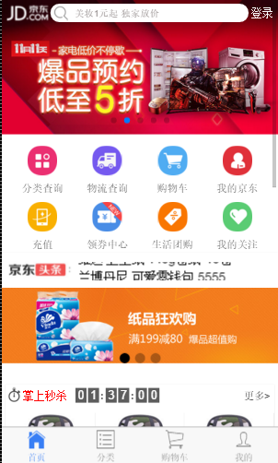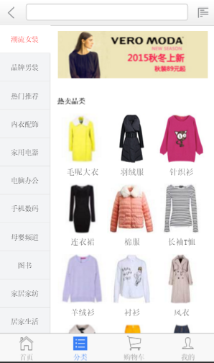



工作经验
一、工程化思想
1、模板类
Yeoman 下载项目模板
生成器 下载项目模板
2、构建类
Gulp 流程类pipe
Webpack 复杂的页面引用
3、预处理
Sass 预处理
Babel ES6转ES5
TypeScript es5
4、后处理编译工具
Postcss oocss
5、原因
提高工作效率
方便开发，
二、模块化开发思想
MVC 降低页面的代码量，降低耦合度
三、组件化开发思想
未来的趋势，想乐高积木
React angular2

Web compontent p div <shiguoqing></shiguoqing>
polimer

四、敏捷开发
BDD 行为驱动测试 自动化测试
Shoud（选择动弹输入框）
Regex（正则表达式）
Shoud（输入 测试两个字）
Use（）
Shoud（点击发布按钮）
Regex（正则表达式）
Mocha
黄瓜 cucumber
断言库 should chai
TDD 测试驱动开发 根据单元测试覆盖率来判断项目进度
持续集成
Gitlab代码服务器
Teambition
敏捷开发

Jekens

Svn
Tfs

面试经验
1、面试时一个双选
2、面试电话过来要有舍有得，工作地点，工作内容，如果不满意，直接舍弃
有舍有得，主要技术栈，公司大概情况
3、本上记录一下面试地点时间，然后再网上查询一下这家公司

2、
（1）工作地点 租房之间的距离， 交通状况
（2）出不出差 出差的时间， 出差的平率
（3）加不加班， 加班的平率和时间 加班费
工作时间
（4）周六日是不是双休
（5）五险一金 基数和比例， 一金上不上
（6）试用期，时间 薪资
（7）工资构成 有什么补助 其他福利 零食
（8）这个公司的技术栈是什么，你在这个公司中负责什么
（9）涨工资和升级机制
（10）这家公司的主要业务是什么

3、判断一个公司是不是好公司
（1）、技术实力
（2）、团队的成员素质和人品
（3）、公司的福利怎么样，公司附近的餐饮水平

选对方向，努力这个东西是永远不够的，但是努力肯定会有回报的。

混合开发简介

现在app开发方类型有几种？
WebApp:就是在浏览器中运行的web应用
NativeApp:用android和Object-C等原生语言开发的应用
HybridApp:就是外面是原生的壳，里面是webapp应用，兼具2者的优势

三种开发类型的原理和对比
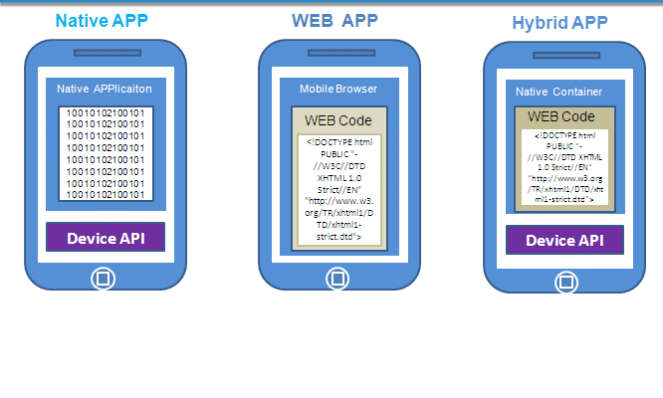

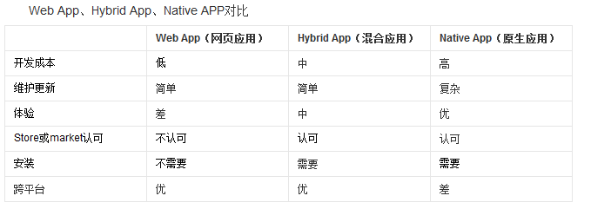

企业如何选择用那种方式开发产品那？
企业要根据自身的特点进行app开发方式的选择，不要为了混合而混合。
混合app的开发方式是未来的主流趋势。

小结

流行开发框架介绍

移动端开发有哪些框架那？
Ionic
Html5+
AppCan

Framework7
Jquery Mobile

React Native
…….

Html5+

首先要认识Html5+联盟是什么？
HTML5中国产业联盟，简称“HTML5+联盟”，是为了更好的推进HTML5的商用、更好的为HTML5开发者服务而由产 业链主流厂商共同组成的一个联盟。
联盟致力于整合产业链资源，建立围绕HTML5开发者的生态系统，通过产业链共同为HTMLl5开发者服务。
W3C中国是联盟的指导单位。
CSDN 和 DCloud 是联盟的秘书处单位。

Dcloud官网
官网：http://www.dcloud.io/
Emmet语法:http://docs.emmet.io/cheat-sheet/
这个公司下面有四个主要的产品
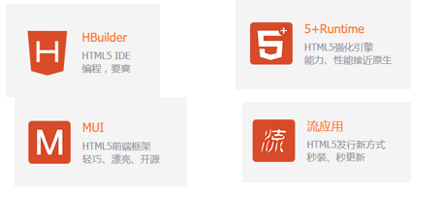

HBuilder：是一款web开发工具。它能大幅提升开发效率，对程序员也设计了更人文关怀的UI，它包括最全面的语法库和浏览器兼容性数据。到现在 已经有两年的时间了，到现在大概有几十万的开发者在使用。
5+Runtime：是一个H5的增强引擎。这是一个可以去调用H5的能力和原生操作系统的产 品。
MUI框架：是高性能的前端框架，可用开发高性能App，也是目前最接近原生App效果的框架，可以有效解决HTML5原生开发中遇到的部分问题，同 时体积也小。
应用流：会让用户感觉一点开就可以用，这也是颠覆现有的应用方式的主要因素，给最终用户去使用应用有更好的体验。

Html5+的优点
提供了一个自定制的IDE工具，支持非常好，轻量级，甚至不需要安装直接解压缩就可以使用
开发出来的app的性能很好，用户体验很高
丰富的api支持，号称有40万+

Html5+的缺点
打包比较麻烦
从新学习样式

现在那些公司在用Html5+?
http://www.dcloud.io/case/#group-1
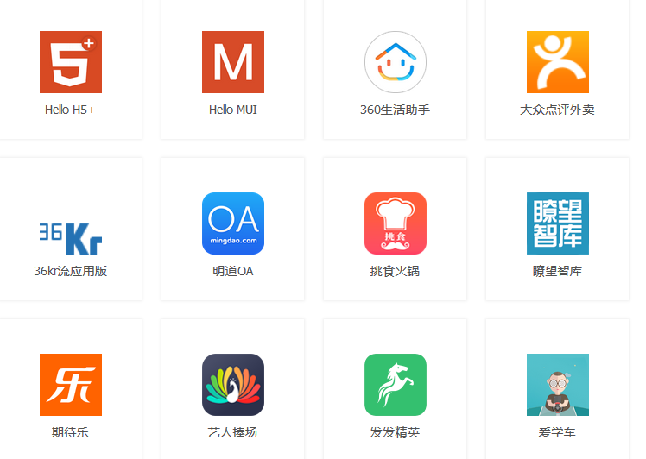

Ionic介绍

官网地址
Ionic官网 http://ionicframework.com/
Ionic中文网 http://www.ionic.wang/

首先要认识Ionic框架？
IONIC 是目前最有潜力的一款 HTML5 手机应用开发框架。通过 SASS 构建应用程序，它提供了很多 UI 组件来帮助开发者开发强大的应用。 它使用 JavaScript MVVM 框架和 AngularJS 来增强应用。提供数据的双向绑定，使用它成为 Web 和移动开发者的共同选择。Ionic是一个专注于用WEB开发技术，基于HTML5创建类似于手机平台原生应用的一个开发框架。Ionic框架的目的是从 web的角度开发手机应用，基于PhoneGap的编译平台，可以实现编译成各个平台的应用程序。

Ionic框架构成
CSS框架 - 提供原生 App 质感的 CSS 样式模拟。 ionic 这部分的实现使用了 ionicons 图标样式库。
JavaScript框架 - 提供移动 Web 应用开发框架。ionic 基于 AngularJS 基础框架开发，遵循 AngularJS 的框架约束；此外 ionic 使用 AngularJS UI Router 实现前端路由。
命令行/CLI - 命令行工具集用来简化应用的开发、构造和仿真运行。ionic 命令行工具使用了 Cordova，依赖于平台 SDK（Android & iOS）实现将移动 Web 项目打包成原生 App。

Ionic特点
基于Angular语法，简单易学。
是一个轻量级框架。性能优越，运行速度快。
完美的融合下一代移动框架，支持 Angularjs 的特性， MVC ，代码易维护。
提供了漂亮的设计，通过 SASS 构建应用程序，它提供了很多 UI 组件来帮助开发者开发强大的应用。
专注原生，让你看不出混合应用和原生的区别
提供了强大的命令行工具。

Ionic开发注意点有哪些？
由于 ionic 使用了 HTML5 和 CSS3 的一些新规范，所以要求 iOS7+ / Android4.1+。
在低于这些版本的手机上使用 ionic 开发的应用，有时会发生莫名其妙的问题。

现在那些公司再用Ionic开发？
http://www.phonegap100.com/app.html

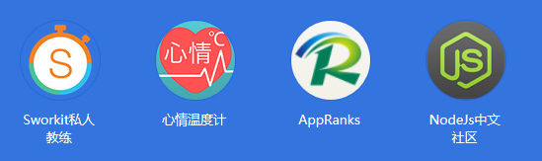

React Native介绍

官网地址
RN官网 https://facebook.github.io/react-native/
RN中文网 http://react-native.cn/

React native原理图
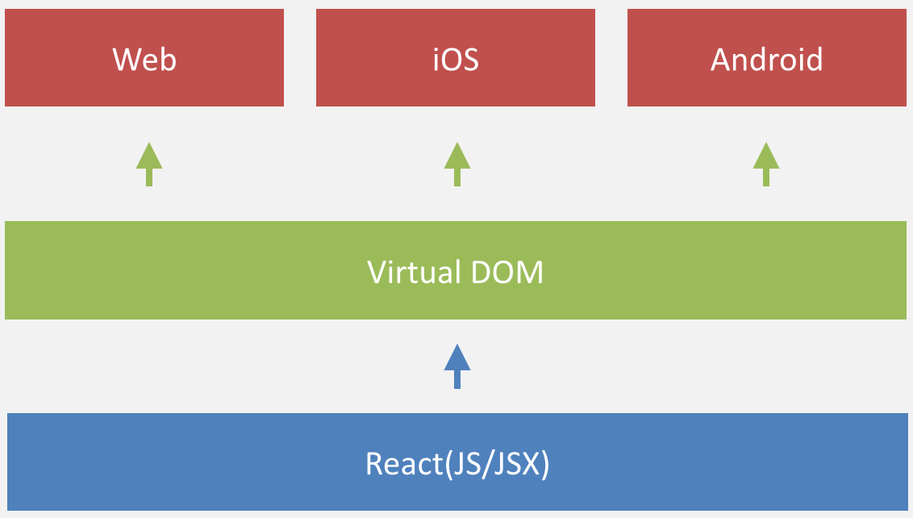

React Native核心实现是什么？
React Native里面没有webview，这货不是Hybrid app，里面执行JS是用的 JavascriptCore。
把Native code十来个最基本核心的类（RCTDeviceEventEmitter、RCTRenderingPerf等）、或组件（RCTView、RCTTextField、RCTTextView、RCTModalFullscreenView等）封装成二十来个基本组件（Popover、Listview等）
实现了一套类似css的子集，用来解决样式问题，相当复杂和强大，靠这个才能将Native的核心组件组成JS层的基本组件再组成业务端的业务组件
在React Native中，写JS的工程师解决的是「将基本组件拼装成可用的React组件」的问题，写Native Code的工程师解决的是「提供核心组件，提供足够的扩展性、灵活性和性能」的问题。

React Native的优点有哪些？
不用Webview，彻底摆脱了Webview让人不爽的交互和性能问题。
有较强的扩展性，这是因为Native端提供的是基本控件，JS可以自由组合使用。
可以直接使用Native原生的「牛逼」动画。
可以通过更新远端JS，直接更新app。

现在那些公司在用React Native
https://facebook.github.io/react-native/showcase.html
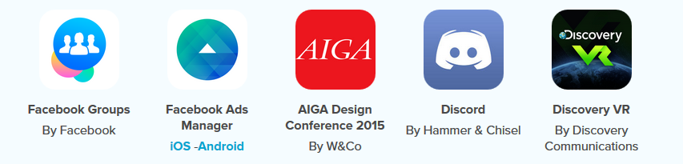
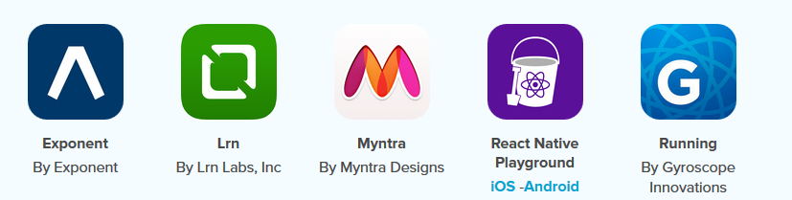
淘宝部分功能也在用这个东西

Jquery Mobile介绍（了解）

官网地址
官网地址 http://jquerymobile.com/
中文网地址 http://jquerymobile.weebly.com/jquerymobile3245220214.html
APi学习地址 http://www.w3school.com.cn/jquerymobile/index.asp

Jquery Mobile是做什么的？
jQuery Mobile 是一个为触控优化的web框架，用于创建移动 web 应用程序。
jQuery 适用于所有流行的智能手机和平板电脑
jQuery Mobile 构建于 jQuery 库之上，这使其更易学习，如果您通晓 jQuery 的话。
它使用 HTML5、CSS3、JavaScript 和 AJAX 通过尽可能少的代码来完成对页面的布局。

AppCan介绍（了解）

官网地址
官网地址 http://www.appcan.cn/

首先来认识AppCan是什么？
AppCan.cn开发平台是基于HTML5技术的跨平台移动应用快速开发一体化解决方案。开发者利用HTML5+CSS3+JavaScript技术可 以快速地开发与本地应用体验相媲美的移动应用。AppCan.cn平台提供了UI快速开发框架、本地功能调用API接口、应用打包系统、IDE集成开发环 境和本地应用调试模拟器，预置数百套界面模板和数十种应用插件，提供多套应用模板。完善的框架接口，人性化的开发环境，丰富的开发资源，强大的服务支持， 使开发者可以快速迈入移动开发领域。

谁在用AppCan?
项目演示 http://www.appcan.cn/appshow/index.html

学习方法介绍

思想态度
前端没有那么简单
没有人能平白无故的得到成功
积极努力
利用一切时间

价值观
脚踏实地，厚积薄发
懂得取舍，莫扣细节

新技术学习的本质？
一门新技术无非就是一些新概念的提出，伴随着一套完整的规则约定。

如何学习？
1、官网看docs
2、官网看不懂找相应的中文网
3、根据快速开始的指引或者从github上找一些快速开始的kit学习，勤练习，至少要把大部分的api都搞过一次。
4、加qq群，微信群
5、搜博客和视频

每天都应该上的几个网站？
OSChina
InfoQ
CSDN
Cnode社区

Ionic框架主要技术介绍

Cordova介绍

官网地址
官网地址 https://cordova.apache.org/

Cordova是什么？
Cordova提供了一组设备相关的API，通过这组API，移动应用能够以JavaScript访问原生的设备功能，如摄像头、麦克风等。
Cordova支持如下移动操作系统：iOS, Android,ubuntu phone os, Blackberry, Windows Phone, Palm WebOS, Bada 和 Symbian。

和phonegap的关系？
Cordova是贡献给Apache后的开源项目，是从PhoneGap中抽出的核心代码，目前(PhoneGap和Apache Cordova之间的)唯一区别是下载的包的名字，这会持续一段时间。

Ng-cordova介绍

官网地址
官网地址 http://ngcordova.com/

Ng-cordova是什么？
ngCordova是在Cordova Api基础上封装的一系列开源的AngularJs服务和指令扩展，让开发者可以方便的在HybridApp开发中调用设备能力，即可以在AngularJs代码中访问设备能力Api。
在cordova插件的sucess和error js回调方法中，是无法使用 angularjs的$scope对象和注入的方法的，只能访问全局的方法和变量，这样会导致很多麻烦，必须使用传统的js方法写很多难看的代码。使用 ngCordova应该可以解决这个问题。

Angular介绍

官网地址
Angular中文网 http://www.apjs.net/#dir310
Angular官网 http://docs.angularjs.cn/api

Angular是什么？
AngularJS 诞生于2009年，由Misko Hevery 等人创建，后为Google所收购。是一款优秀的前端JS框架，已经被用于Google的多款产品当中。AngularJS有着诸多特性，最为核心的是：MVVM、模块化、自动化双向数据绑定、语义化标签、依赖注入等等。

Angular优点有哪些？
模板功能强大丰富，并且是声明式的，自带了丰富Angular指令
是一个比较完善的前端MV*（MVW:Model-View-Whatever）框架，包含模板，数据双向绑定，路由，模块化，服务，过滤器，依赖注入等所有功能
自定义Directive，比jQuery插件还灵活，但是需要深入了解Directive的一些特性，简单的封装容易，复杂一点官方没有提供详细的介绍文档，我们可以通过阅读源代码来找到某些我们需要的东西，如：在directive使用 $parse。
ng模块化比较大胆的引入了依赖注入，能够很容易的写出可复用的代码，对于敏捷开发的团队来说非常有帮助，我们的项目从上线到目前，UI变化很大，在摸索中迭代产品，但是js的代码基本上很少改动。
Angular支持单元测试和e2e-testing。

Angular适用于哪些场景？
1、单页面应用程序
2、Angular更适合于CRUD的管理系统开发。
3、也非常适合模块化，分层化，数据绑定
4、hybrid开发神器

Angular不适用于哪些场景？
1、内容网站，需要SEO的。(SEO目前也有了prerender解决方案)
2、交互频繁的，如游戏之类交互体验网站。（单页面应用程序）
3、太过于简单的页面。（因为要考虑mvc,注入等，就会笨重）

ES6介绍

ES6历史
1996年11月，JavaScript的创造者Netscape公司，决定将JavaScript提交给国际标准化组织ECMA，希望这种语言能够成 为国际标准。次年，ECMA发布262号标准文件（ECMA-262）的第一版，规定了浏览器脚本语言的标准，并将这种语言称为ECMAScript。这个版本就是ECMAScript 1.0版。

ES6是什么？
ECMAScript和JavaScript的关系是，前者是后者的规格，后者是前者的一种实现。在日常场合，这两个词是可以互换的。
2015年6月，ECMAScript 6正式通过，成为国际标准。
Node.js是JavaScript语言的服务器运行环境。它们对ES6的支持度，比浏览器更高。通过它们，可以体验更多ES6的特性。
这个标准的牛逼之处就在于会逐步统一前端，因为新增加的module,异步编程，Generator函数这些东西在angular中和node中都有很好的实现了。

ES6学习地址
ECMAScript6学习网址 http://es6.ruanyifeng.com/#docs/intro

Angular2介绍
官网地址 https://angular.io/
有关Angular 2.0的一切
Angular 2初体验
Google 发布 Angular 2 Beta

为什么要是用Angular2技术？
性能的限制——AngularJS当初是提供给设计人员用来快速构建HTML表单的一个内部工具。随着时间的推移，各种特性 被加入进去以适应不同场景下的应用开发。然而由于最初的架构限制（比如绑定和模板机制），性能的 提升已经非常困难了
快速变化的WEB——在语言方面，ECMAScript6的标准已经完成，这意味着浏览器将很快支持例如模块、类、lambda表达式、generator等新的特性，而这些特性将显著地改变JavaScript的开发体验。
在开发模式方面，Web组件也将很快实现。然而现有的框架，包括Angular1.x对WEB组件的支持都不够好。
简单易用——说实话，Angular1.x太复杂了，学习曲线太陡峭了，这让人望而生畏。Angular团队希望在Angular2中将复杂性 封装地更好一些，让暴露出来的概念和开发接口更简单。
移动化——想想5年前......现在的计算模式已经发生了显著地变化，到处都是手机和平板。Angular1.x没有针对移动 应用特别优化，并且缺少一些关键的特性，比如：缓存预编译的视图、触控支持等。

Angular2新特性有哪些？
移动：新的版本将专注于移动应用的开发。依据是它更容易处理桌面方面的事情，一旦挑战涉及到移动（性能、加载时间），注重这方面会使问题得到解决。
模块化：各个模块将从Angular的核心中移除，从而获得更好的性能。这意味着你可以选择你需要的零件。
现代化：Angular 2.0将把ES6和“常青”现代浏览器（自动更新到最新版本）作为目标。这意味着开发者可以专注于业务领域相关的代码。

Ionic2介绍

官网地址
官网地址 http://ionic.io/2

Ionic2是什么？
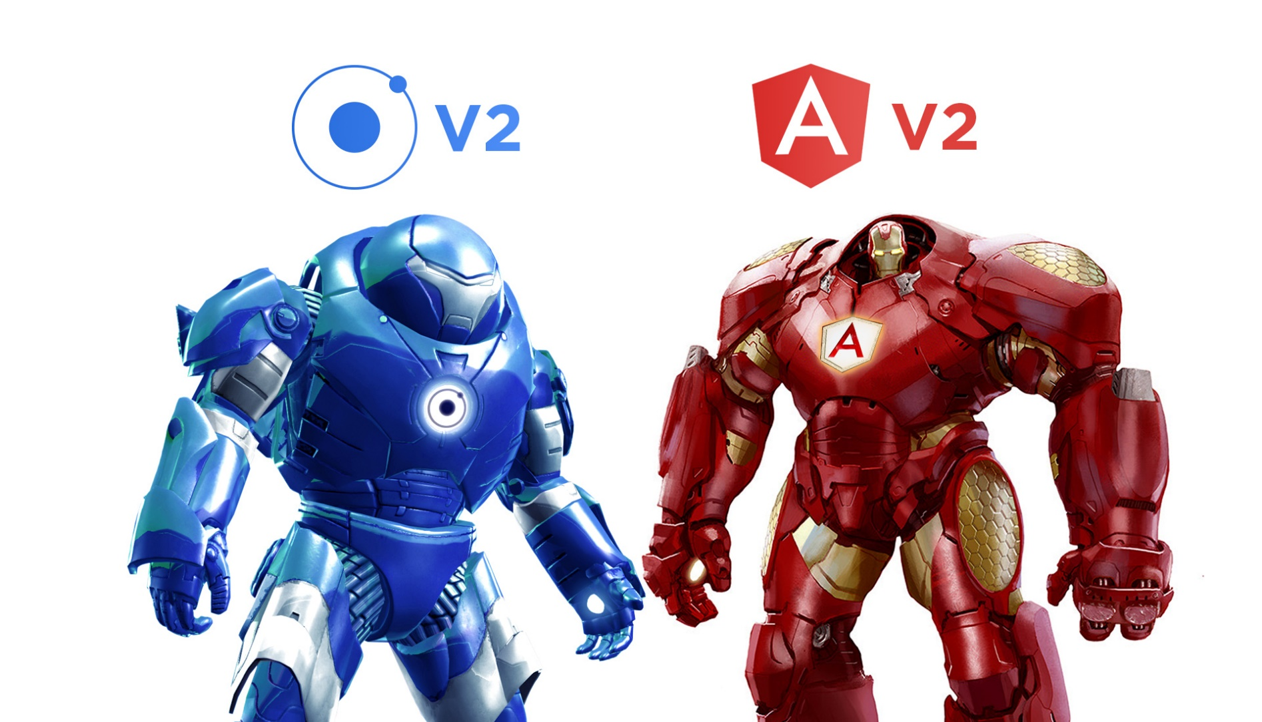

其他框架
Webpack+vue+vuex+vui+node

VUE Avalon angular 模块化开发

Vue2 Avalon2 Angular 2 Ionic2 webpakc2 React Polymer

Ionic Css

Ionic css是什么？
如果你对 AngularJS 这样的东西不感兴趣，可以只使用 ionic 的 CSS 框架：
直接在 HTML 中引入 ionic.css 就可以了。
ionic 的 CSS 框架主要提供预定义的 CSS 类，来帮助我们快速构建适用于手机端的 UI。

Ionic css组成
基本布局类
颜色和图标类
界面组件类
栅格系统类

布局

定高条块定义
.bar——将元素声明为屏幕上绝对定位的块状区域，具有固定的高度（44px）
效果截图

条块位置
.bar-header - 置顶
.bar-subheader - header之下置顶
.bar-footer - 置底
.bar-subfooter - footer之上置底

内容
.content - 流式定位，内容在文档流中按顺序定位
.scroll-content - 绝对定位，内容元素占满整个屏幕
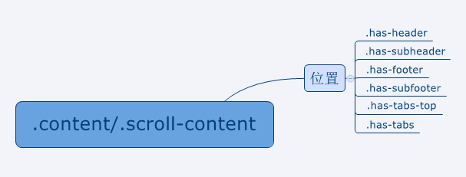

bar子元素
有三种.bar子元素的样式是预定义的：
<any class="bar">
<any class="title">...</any>
</any>
标题文字 - 对包含标题文字的元素应用.title样式，通常使用h1元素。
按钮 - 对用作按钮的元素，应用.button样式，通常使用button 或a元素作为按钮。注意按钮将使用.bar的配色方案。
工具栏 - 工具栏包含一组按钮。对用作工具栏的元素，应用.button-bar样式，通常 使用div元素作为工具栏。

bar嵌入input
在条块元素上应用.item-input-inset样式
将input包裹在应用.item-input-wrapper样式的元素内

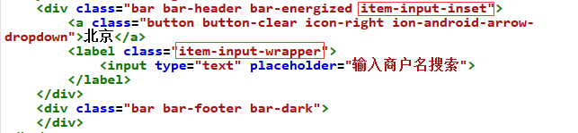

小结
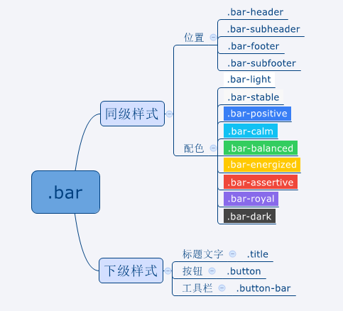

颜色&图标

色彩
ionic定义了九种前景/背景/边框的色彩样式：
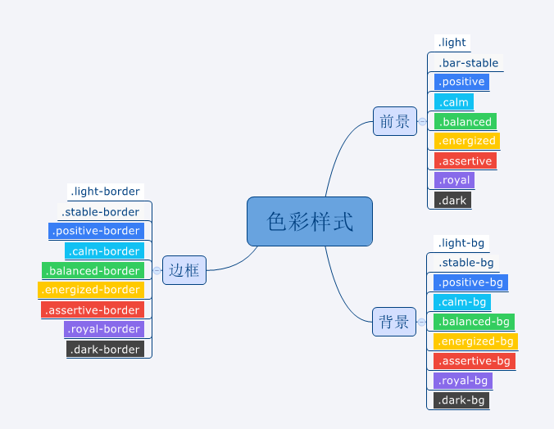

<any class="positive-bg energized">
...
</any>

图标
.icon - 将元素声明为图标
.ion-{icon-name} - 声明要使用的具体图标
<any class="icon ion-ionic calm"></any>

内边距
ionic定义了常用的内边距样式：
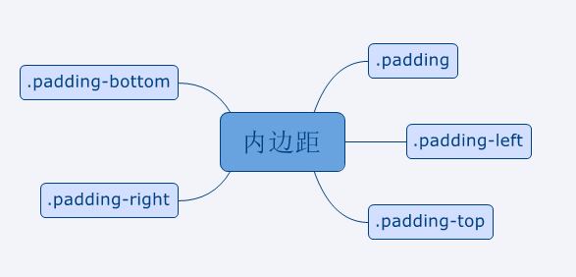
样式名很直白，边距统一为10px。可以在任何元素上应用这些样式。
<any class="padding-top">
.padding-top
</any>

列表样式

列表
使用.list定义列表容器， 使用.item定义列表成员：
<any class="list">
<any class="item">...</any>
<any class="item">...</any>
<any class="item">...</any>
<any class="item">...</any>
</any>

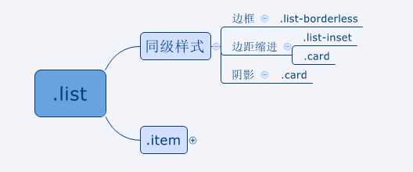

成员项
列表的样式定制主要发生在.item元素上。
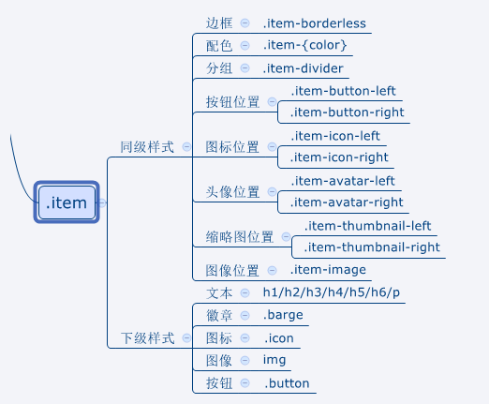

按钮
ionic使用.button样式定义按钮元素
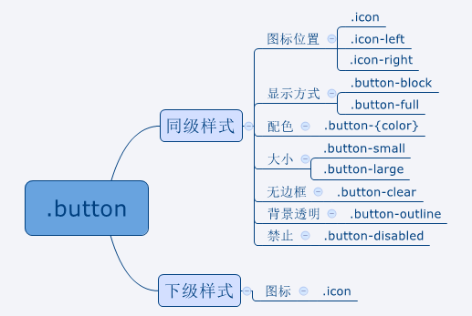

开关
开关通常用来设置两种状态 - 开启和关闭

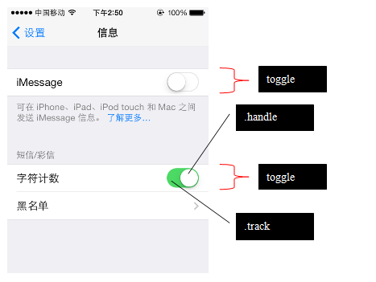
<any class="item item-toggle">
iMessage
<label class="toggle toggle-balanced">
<input type="checkbox">
<div class="track">
<div class="handle"></div>
</div>
</label>
</any>

复选
复选框通常用来在一组列表中选中部分成员
<any class="item item-chexkbox">
<any class="checkbox">
<input type="checkbox">
</any>
</any>、
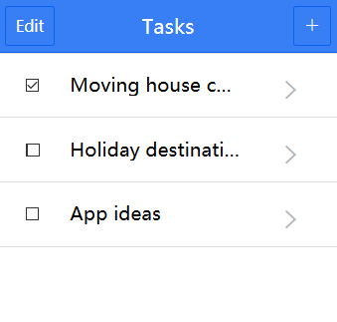

单选
<label class="item item-radio">
<input type="radio" name="group">
<div class="item-content">f支付宝客户端支付</div>
<i class="radio-icon ion-checkmark assertive"></i>
</label>
单选按钮通常不单独使用，将他们放入一个列表中
<any class="list">
<any class="item item-radio">...</any>
<any class="item item-radio">...</any>
...
</any>

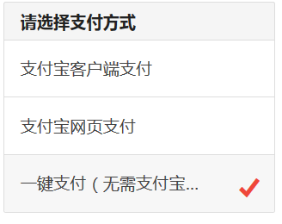

滑动条
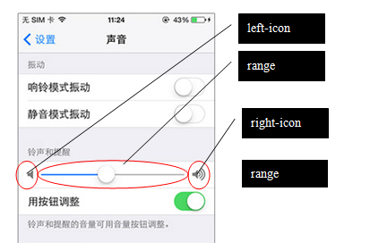
<any class="item range">
<any class="icon icon-volume-low"></any>
<input type="range" name="volume">
<any class="icon icon-volume-high"></any>
</any>

选择框
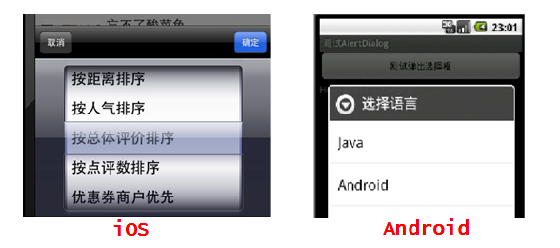
<any class=item item-select”>
<label class="item-input">
<any class="input-label"></any>
<select>
<option>...</option>
<option>...</option>
...
</select>
</label>
</any>

选项卡
选项卡是一个可以包含多个按钮或链接的容器，通常用于提供一致的导航体验。 ionic中使用.tabs样式声明选项卡，使用.tab-item样式声明选项卡 成员
<any class="tabs">
<any class="tab-item">...</any>
<any class="tab-item">...</any>
...
</any>

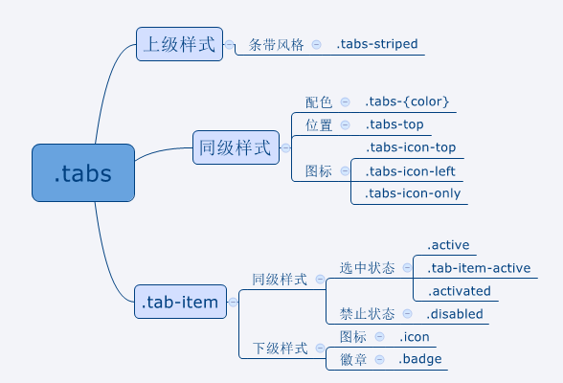

徽章
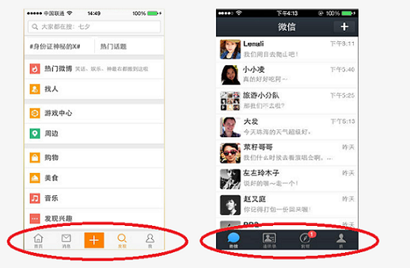
使用.badge样式插入徽章元素
在.tab-item同级声明.has-badge样式
<any class="tabs">
<any class="tab-item has-badge">
<any class="badge">...</any>
</any>
...
</any>

Ionic Js

什么是Ionic Js？
ionic对AngularJS 进行了扩展，主要就是将移动端开发中常见的 UI 组件抽象成AngularJS的指令，便于我们在开发中快速构建应用界面。
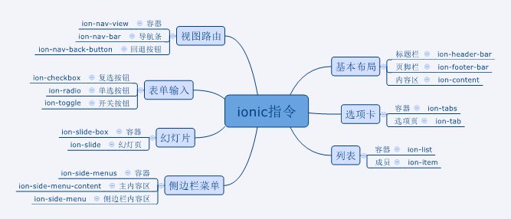

视图导航

Ion-nav-view
在ionic里，我们使用ion-nav-view指令代替AngularUI Route中的 ui-view指令，来进行模板的渲染：
<ion-nav-view>
</ion-nav-view>

Ion-view
- cache-view - 是否对这个模板视图进行缓存
允许值为：true | false，默认为true

基本布局

Ion-header-bar
<ion-header-bar>...</ion-header-bar>
ion-header-bar指令有两个可选的属性：
- align-title - 设置标题文字的对齐方式。允许值：left | right | center，默认 center。
- no-tap-scroll - 当点击标题时是否将内容区域自动滚动到最开始。允许值：true | false，默认为true。

Ion-footer-bar
<ion-footer-bar>...</ion-footer-bar>
ion-footer-bar指令有一个可选的属性：
- align-title - 设置标题文本的对齐方式。允许值：left | right | center 。

Ion-content
<ion-content>...</ion-content>
- ion-content占据header和footer以外的剩余区域。当内容超过可视区域时，ion-content 可以滚动以显示被隐藏的部分。
- 默认 ionic 自定制的滚动视图，可以使用 overflow-scroll 属性设置使用系统内置的滚动条。

选项卡

语法
<ion-tabs>
<ion-tab title="...">...</ion-tab>
<ion-tab title="...">...</ion-tab>
...
</ion-tabs>
注意：
- 不要把ion-tabs指令放在ion-content之内
- ion-tab的内容应当放入ion-view指令内，否则ionic在计算布局时可能出错

脚本接口：$ionicTabsDelegate
- select(index) - 选中指定的选项页
index参数从0开始，第一个选项页的index为0，第二个为1，依次类推。
- selectedIndex() - 返回当前选中选项页的索引号
如果当前没有选中的选项页，则返回 -1。

列表

语法
列表是常用的信息组织方式
<ion-list>
<ion-item>...</ion-item>
<ion-item>...</ion-item>
...
</ion-list>

属性
- type - 列表种类
type属性是可选的，可用来设置列表的种类： list-inset | card。这两种列表 都产生内嵌的效果，区别在于card列表有边框的阴影效果。
- show-delete - 是否显示成员内的delete按钮
show-delete属性是可选的。如果在成员内有delete按钮（ion-delete-button），使用这个 属性来通知列表是否显示元素删除按钮。允许的值为：true | false
- show-reorder - 是否显示成员内的reorder按钮
show-reorder属性是可选的。如果在成员内有reorder按钮（ion-reorder-button），使用这个 属性来通知列表是否显示元素重排序按钮。允许的值为：true | false
- can-swipe - 是否支持滑动方式显示成员option按钮
can-swipe属性是可选的。如果在成员内有option按钮（ion-option-button），使用这个 属性来允许或禁止通过向左滑动成员来打开option按钮。允许的值为：true | false ，默认为true。

成员按钮
- ion-option-button - 选项按钮。
一个ion-item内可以包含多个选项按钮。选项按钮是隐藏的，需要用户向左 滑动成员，以显示选项按钮。可以使用ion-tabs的can-swipe属性允许或禁止 滑动开启选项按钮。
- ion-delete-button - 删除按钮
一个ion-item内最多有一个删除按钮。删除按钮在显示时总是位于成员的最 左端。可以使用ion-tabs的show-delete属性显示或隐藏删除按钮
- ion-reorder-button - 重排按钮
一个ion-item内最多有一个重排按钮。重排按钮在显示时总是位于成员的最 右端。可以使用ion-tabs的show-reorder属性显示或隐藏重排按钮

API : $ionicListDelegate
如果需要从脚本中控制列表元素，可以使用$ionicListDelegate服务：
- showReorder([showReorder]) - 显示/关闭排序按钮
showReorder的允许值为：true | false。可以使用一个作用域上的表达式
- showDelete([showDelete]) - 显示/关闭删除按钮
showDelete的允许值为： true | false。可以使用一个作用域上的表达式
- canSwipeItems([canSwipeItems]) - 是否允许通过滑动方式来显示成员选项按钮
canSwipeItems的允许值为：true | false。可以使用一个作用域上的表达式
- closeOptionButtons() - 关闭所有选项按钮

表单输入

复选按钮:ion-checkbox
<ion-checkbox>...</ion-checkbox>

1、使用ion-checkbox指令声明复选按钮元素：
- 与标准的checkbox相比，使用ionic的ion-checkbox有几个优势：
- 样式更美观，与移动端的UI更匹配
- 支持数据绑定。使用可选的ng-model属性，可以直接将选中状态绑定到作用域上的变量
- 直接使用文本子元素作为标签

2、也可以使用ng-checked进行手动的状态选定

单选按钮:ion-radio
<ion-radio>...</ion-radio>
和HTML的radio相比，ion-radio的改进也是明显的：
1、与移动端的UI更匹配
2、使用可选的ng-model属性，实现与作用域变量的数据绑定
3、使用可选的ng-value属性，可以使用作用域变量设置单选按钮对应的值

开关按钮:ion-toggle
<ion-toggle></ion-toggle>
ion-toggle有两个可选的属性：
- ng-model - 模型变量
和复选按钮一样，开关按钮也可以使用可选的ng-model属性实现与作用域变量 的双向绑定。
- toggle-class - 样式类
可以使用可选的toggle-class属性为开关按钮声明额外的样式。比如：toggle-{color} 用来声明配色方案。

幻灯片

语法
<ion-slide-box>
<ion-slide>...</ion-slide>
<ion-slide>...</ion-slide>
...
</ion-slide-box>

属性
- does-continue - 是否循环切换
开头的幻灯页只能向左滑动，最后的幻灯页只能向右滑动。 将does-continue属性值设为true，就可以让幻灯页组首尾连接起来，循环切换。
- auto-play - 是否自动播放
通过将auto-play属性设置为true，可以让幻灯页自动切换。切换的间隔默认是4000ms，可以 通过属性slide-interval进行调整。
- slide-interval - 自动播放的间隔时间，默认为4000ms
- show-pager - 是否显示分页器
分页器用来指示幻灯页的选中状态，位于幻灯片的底部。 允许值为：true | false

方法事件
- pager-click - 分页器点击事件
pager-click属性应当设置为一个当前作用域上的函数调用表达式，这个函数将被 传入被点击的分页按钮对应的幻灯页序号：index
- on-slide-changed - 幻灯页切换事件
on-slide-changed属性应当设置为一个当前作用域上的函数调用表达式，这个函数 将被传入当前幻灯页的序号：$index
- active-slide - 当前幻灯页索引
active-slide属性应当设置为一个当前作用域上的变量，当幻灯片切换时，这个变 量同步的反应当前的幻灯页索引号

API:$ionicSlideBoxDelegate
- update() - 重绘幻灯片
有时，比如当容器尺寸发生变化时，需要调用update()方法重绘幻灯片。
- slide(to[,speed]) - 切换到指定幻灯页
参数to表示切换的目标幻灯页序号，参数speed是可选的，表示以毫秒 为单位的切换时间
• previous() - 切换到前一张幻灯页
• next() - 切换到后一张幻灯页
• currentIndex() - 获得当前幻灯页的序号
• slideCount() - 获得全部幻灯页的数量

动态组件

模态对话框:$ionicModal
模态对话框常用来供用户进行选择或编辑，在模态对话框关闭之前，其他 的用户交互行为被阻止。
在ionic中使用模态对话框有三个步骤：
1.声明对话框模板
使用ion-modal-view指令声明对话框模板，对话框模板通常置入 script内以构造内联模板：
<script id="a.html" type="text/ng-template">
<ion-modal-view>
<!--对话框内容-->
</ion-modal-view>
</script>
2.创建对话框对象
服务$ionicModal有两个方法用来创建对话框对象：
- fromTemplate(templateString,options) - 使用字符串模板
- fromTemplateUrl(templateUrl,options) - 使用内联模板
这两个方法返回的都是一个对话框对象。
3.操作对话框对象
对象框对象有以下方法用于显示、隐藏或删除对话框：
- show() - 显示对话框
- hide() - 隐藏对话框
- remove() - 移除对话框
- isShown() - 对话框是否可视？
4.js代码
angular.module('testApp', ['ionic'])
.controller('MyController', function($scope, $ionicModal) {
$ionicModal.fromTemplateUrl('modal.html', {
scope: $scope,
animation: 'slide-in-up'
}).then(function(modal) {
$scope.modal = modal;
});
$scope.openModal = function() {
$scope.modal.show();
};
$scope.closeModal = function() {
$scope.modal.hide();
};
//当我们用到模型时，清除它！
$scope.$on('$destroy', function() {
$scope.modal.remove();
});
// 当隐藏的模型时执行动作
$scope.$on('modal.hide', function() {
// 执行动作
});
// 当移动模型时执行动作
$scope.$on('modal.removed', function() {
// 执行动作
});
});

上拉菜单:$ionicActionSheet
1、定义上拉菜单选项
菜单属性：
- titleText - 上拉菜单的标题文本
- buttons - 自定义按钮数组。每个按钮需要一个描述对象，其text字段用于按钮显示
- cancelText - 取消按钮的文本。如果不设置此字段，则上拉菜单中不出现取消按钮
- destructiveText - 危险选项按钮的文本。如果不设置此字段，则上拉菜单中不出现危险选项按钮
- buttonClicked - 自定义按钮的回调函数，当用户点击时触发
- cancel - 取消按钮回调函数，当用户点击时触发
- destructiveButtonClicked - 危险选项按钮的回调函数，当用户点击时触发
- cancelOnStateChange - 当切换到新的视图时是否关闭此上拉菜单。默认为true
- cssClass - 附加的CSS样式类名称

2、创建上拉菜单
$ionicActionSheet服务的show()方法用来创建上拉菜单，返回一个函数，调用该 返回函数可以关闭此菜单。

3、代码
angular.module('mySuperApp', ['ionic'])
.controller(function($scope, $ionicActionSheet) {

// 点击按钮触发，或一些其他的触发条件
$scope.show = function() {

// 显示操作表
$ionicActionSheet.show({
buttons: [
{ text: '<b>Share</b> This' },
{ text: 'Move' },
],
destructiveText: 'Delete',
titleText: 'Modify your album',
cancelText: 'Cancel',
buttonClicked: function(index) {
return true;
}
});
};
});

弹出框:$ionicPopup
语法：
$ionicPopup.show(options)
.then(function(){
//这个函数在弹出框关闭时被调用
});

简化的特定弹出框：
• alert(options) - 警告弹出框，仅包含一个按钮供关闭弹出框
• confirm(options) - 确认弹出框，包含一个取消按钮和一个确认按钮
• prompt(options) - 输入提示弹出框，包含一个文本输入框、一个取消

js代码
angular.module('mySuperApp', ['ionic'])
.controller(function($scope, $ionicPopup, $timeout) {

// 触发一个按钮点击，或一些其他目标
$scope.showPopup = function() {
$scope.data = {}

// 一个精心制作的自定义弹窗
var myPopup = $ionicPopup.show({
template: '<input type="password" ng-model="data.wifi">',
title: 'Enter Wi-Fi Password',
subTitle: 'Please use normal things',
scope: $scope,
buttons: [
{ text: 'Cancel' },
{
text: '<b>Save</b>',
type: 'button-positive',
onTap: function(e) {
if (!$scope.data.wifi) {
//不允许用户关闭，除非他键入wifi密码
e.preventDefault();
} else {
return $scope.data.wifi;
}
}
},
]
});
myPopup.then(function(res) {
console.log('Tapped!', res);
});
$timeout(function() {
myPopup.close(); //由于某种原因3秒后关闭弹出
}, 3000);

// 一个确认对话框
$scope.showConfirm = function() {
var confirmPopup = $ionicPopup.confirm({
title: 'Consume Ice Cream',
template: 'Are you sure you want to eat this ice cream?'
});
confirmPopup.then(function(res) {
if(res) {
console.log('You are sure');
} else {
console.log('You are not sure');
}
});
};

// 一个提示对话框
$scope.showAlert = function() {
var alertPopup = $ionicPopup.alert({
title: 'Don\'t eat that!',
template: 'It might taste good'
});
alertPopup.then(function(res) {
console.log('Thank you for not eating my delicious ice cream cone');
});
};
};
});

浮动框：$ionicPopover
浮动框通常用以非侵入的方式提供当前视图的额外信息。
在ionic中使用浮动框的几个步骤：
1.声明模板
需要首先利用ion-popover-view指令声明一个模板内容：
- <ion-popover-view>
- <!--模板内容-->
- </ion-popover-view>
2.创建浮动框对象
使用$ion-popover服务的以下方法创建浮动框对象：
- fromTemplate(templateString,options) - 使用模板字符串构造浮动框
- fromTemplateurl(templateUrl,options) - 使用内联模板构造浮动框
注意：这两个方法返回的都是promise对象，在浮动框对象被构造 成功后得到解析，这时可以获取浮动框对象：
- $ionicPopover.fromTemplate(...)
- .then(function(popover){
- //popover参数是浮动框对象
- });
3.操作浮动框对象
浮动框对象提供以下方法：
- show() - 显示浮动框
- hide() - 关闭浮动框
- remove() - 移除浮动框
- isShown() - 浮动框是否处于显示状态？
4.代码
页面部分
<script id="ez-popover.html" type="text/ng-template">
<ion-popover-view class="calm-bg light padding">
<p>这里应该有些帮助信息....</p>
</ion-popover-view>
</script>
控制器部分
angular.module("ezApp", ["ionic"])
.controller("ezCtrl", function($scope, $ionicPopover) {

$ionicPopover.fromTemplateUrl("ez-popover.html", {
scope: $scope
})
.then(function(popover){
$scope.popover = popover;
})
$scope.openPopover = function($event) {
$scope.popover.show($event);
};
$scope.closePopover = function() {
$scope.popover.hide();
};
//销毁事件回调处理：清理popover对象
$scope.$on("$destroy", function() {
$scope.popover.remove();
});
// 隐藏事件回调处理
$scope.$on("popover.hidden", function() {
// Execute action
});
//删除事件回调处理
$scope.$on("popover.removed", function() {
// Execute action
});
});

